**Вред алкоголя на организм человека**

Алкоголь наносит страшный удар по всему организму человека. Печень, сердце, мозг, половая система – все это получает сильнейший удар при употреблении спиртного. Но начать следует по порядку.  
Как конкретно действует спиртное на человека? Что становится причиной приятного расслабления? Почему все проблемы отступают, достаточно выпить всего пару-тройку рюмок водки или коньяка? Существует ли вообще **вред алкоголя** или же это лишь обман?  
Как известно, спирт является прекрасным растворителем. Для проверки возьмите рюмку спирта и положите в него на ночь кусок сала и утром убедитесь в этом лично. Итак, когда водка, коньяк, вино или другой напиток, содержащий спирт, попадает в желудок человека, часть его попадает в кровь. В результате этого эритроциты, занимающиеся транспортировкой кислорода в организме человека, теряют свою жировую смазку – она просто растворяется. Обычно она позволяет им проскальзывать мимо друг друга, успешно выполняя свою функцию. Но когда жировая смазка потеряна, клетки при контакте уже не проскальзывают мимо, а слипаются. Когда вместе соединяется 6-10 эритроцитов, получается нечто отдаленно напоминающее гроздь винограда. Конечно, в артерии или вене эта «гроздь» легко пройдет. А вот когда она попадает в капилляры, через которые эритроциты попадают к нейронам мозга, начинаются сложности. Капилляр имеет размер, позволяющий пройти только одному эритроциту. Что же происходит, когда туда попадает гроздь? Правильно, капилляр забивается. Нейрон не получает кислород и гибнет. Когда нейроны гибнут десятками и сотнями тысяч человек и чувствует чувство расслабленности – все проблемы отходят на второй план. Вот только стоит ли того эта расслабленность? Уже на этом примере становится понятно, каков **вред алкоголя для мозга**.

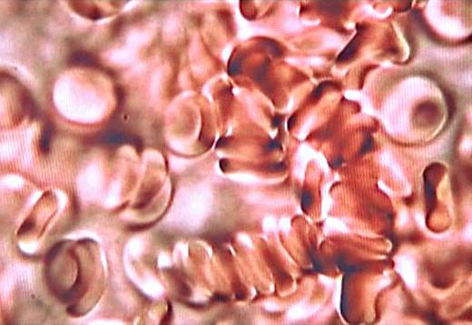

**Так выглядят склеевшиеся эритроциты (подобная склейка забивает капилляр, размер которого чуть больше самого эритроцита) - Вред алкоголя для мозга**

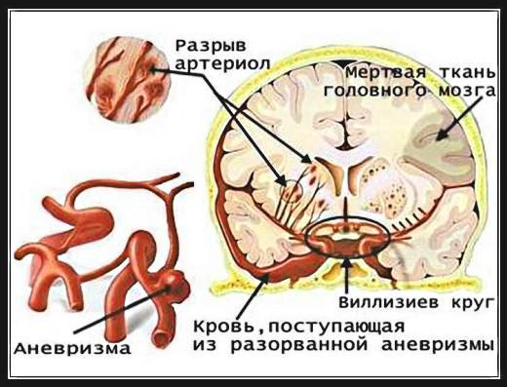

**Алкоголь способствует закупорке сосудов и это приводит к формированию аневризм (дефект стенки сосуда, выбухание которое рвется под давлением крови и кровь поступает в вещество мозга, так образуется геморрагический инсульт. Смертность от геморрагического инсульта составляет 70-80%, тех кто выживает трудно назвать людьми - это растения, не способные к познавательным функциям и самообслуживанию) - вред алкоголя для мозга**

Не менее страшный удар наносится и по всему остальному организму. Тот же широко известный цирроз печени происходит именно из-за усиленного потребления спиртного. А кроме того – около шестисот тысяч человек в год на территории России погибает от болезней связанных с употреблением спиртного. Да и просто, употребление спиртного сокращает жизнь человека в среднем на 5-15 лет, в зависимости от особенностей организма человека и интенсивности употребления. Так что стоит всерьез задуматься – что же лучше, выпить водочки под закуску с друзьями по поводу и без или же прожить лишние 10 лет, не мучаясь от многочисленных болезней в последние годы жизни.

**Вред алкоголя на организм подростка**

Ещё более страшен **вред алкоголя для подростков**. Как уже говорилось выше, спиртное эффективно убивает организм взрослого, окрепшего человека. Что уж говорить про подростков, чей организм не успел окрепнуть. Именно в подростковом возрасте организм наиболее уязвим – полным ходом идет перестройка организма ребенка в организм взрослого человека. И в этот момент по нему наносится страшный удар. Конечно, в этом случае **вред алкоголя** становится ещё более заметным и страшным. Например, печень в этом возрасте имеет более высокую пропускную способность, а кроме того её структура не успела окрепнуть. В результате заболевания печени могут быть вызваны считанными граммами спиртного. В целом же алкоголь, будь то водка, вино или пиво, наносят удар по всему детскому организму – печень, нервная система, мозг, дыхательные пути, снижение иммунитета и быстрое превращение в [запойного алкоголика](http://www.russlav.ru/alkogolizm/zapoinyi-alkogolik.html) – вот удел детей, которым родители в детстве не сумели доступно пояснить чем же страшно любое спиртное. Так что всерьез задумайтесь – так ли мал **вред алкоголя для подростков**, как принято считать или же стоит сделать определенные шаги уже сегодня, чтобы подарить своему ребенку здоровую и счастливую жизнь?

**Вред алкоголя для женщин**

Можно часами говорить про **вред алкоголя для мужчин**. Но ещё более [страшный эффект спиртное оказывает на организм женщины](http://www.russlav.ru/stat/foto_zhenskii_alkogolizm.html). Широко известно, что женщины значительно быстрее переходят из стадии «умеренно пьющих» в [клан алкоголиков](http://www.russlav.ru/stat/foto_alkashei.html). Но даже не это является *самым страшным вредом алкоголя*. На самом деле **вред алкоголя для женщин** кроется ещё и в другом. Все-таки практически любая здоровая женщина это будущая мать. Рано или поздно в ней просыпаются материнские инстинкты. Вот только нередко они просыпаются слишком поздно и молодая женщина уже успевает наделать столько ошибок, что жалеть о них ей придется до конца жизни.  
Здесь следует более подробно рассказать про механизм воздействия спиртного на организм человека. Как же оно действует на женщин? Чтобы понять это следует взять **вред алкоголя для мужчин** и прибавить к нему высокую вероятность [рождения детей-инвалидов](http://www.russlav.ru/stat/foto_zhenskii_alkogolizm.html).  
Действительно, спирт, попадая в организм женщины, разносится кровью ко всем органам. Удар наносится по мозгу, печени и другим жизненно важным органам, как говорилось выше. Но кроме того спиртное попадает в половую систему. И тут начинаются принципиальные различия. Если семя мужчины обновляется за несколько месяцев, то женщина получает запас яйцеклеток один на всю жизнь. И попадание спиртного в этот запас наверняка повредит хотя бы часть из них. Действительно немалое удивление вызывает странное утверждение – больной ребенок родился из-за того, что женщина выпила приличную дозу спиртного за двадцать лет до его рождения. Мистика? Ерунда? Глупость? Увы, медицинский факт. Просто спирт изуродовал клетку, которая созрела и была оплодотворена спустя десятки лет. Так что, если говорить про **вред алкоголя для женщин**, об этой стороне вреда следует вспоминать в первую очередь.

**Как избежать вреда алкоголя**

Разумеется, у каждого человека читающего эту статью возникает вопрос – как же можно избежать или хотя бы снизить **вред алкоголя для человека**? Ответ здесь удивительно прост – откажитесь от спиртного. Целиком, навсегда и прямо сейчас. Кому-то это покажется диким и невероятным – как можно отказаться от пива, водки и вина? Однако тысячи людей в нашей стране и миллионы людей во всем мире живут совершенно не прикасаясь к спиртному. И живут, надо отметить, значительно дольше и счастливее.  
Чтобы осознать это следует оценить *вред алкоголя в цифрах*. Чем награждает спиртное своих верных приверженцев? Всего 30 грамм спирта в день (две рюмки водки или полторы бутылки пива) дарят человеку верный цирроз печени. Женщинам достаточно и трети от этой порции. Опасность инфаркта возрастает на 45 процентов. Поражения коронарных сосудов – на 48 процентов. Инфаркт со смертельным исходом – на 37 процентов. Так стоит ли выпивать эти две рюмки, платя за это годами жизни?  
Если вам недостаточно этого, стоит немного копнуть историю. *Вред алкоголя статистика удивительно наглядно демонстрирует*. Удивительно точно совпадают два показателя – количество суицидов на 100 тысяч человек и количество выпитого спиртного. Кроме того увеличение потребления спиртного в стране сопровождается всплеском криминальной активности. Разумеется, увеличивается и количество больных, умирающих от десятков болезней, связанных с воздействием спиртного на организм человека.  
Многих людей интересует **вред алкоголя и пива**. Увы, но в сознании большинства людей пиво не ассоциируется с алкоголем – это просто охлаждающий напиток. Но это не так. Он также содержит немало спирта, а так как потребляется пиво не рюмками, а бутылками, то и эффект на организм оказывается действительно страшный. Причем здесь страшен не только сам спирт и сивушные масла, но и гормон эстроген, содержащийся в хмеле. [Именно из-за него многие мужчины теряют силу воли, расплываются, приобретают пивное брюхо](http://www.russlav.ru/alkogolizm/vred_piva_dla_myzhchin.html).   
Конечно, **вред алкоголя и потенция** также связаны неразрывно. А точнее – **вред алкоголя для здоровья человека и импотенция**. Разумеется, перенасыщение мужского организма женским гормоном снижает половую активность и влечение к противоположному полу. Поэтому нет ничего удивительного в том, что многие алкоголики со стажем страдают и проблемой импотенции. Или не страдают? Действительно, большинству из них уже все равно. Они не задумываются о подобных вещах. Их интересует лишь одно – где достать выпить. Хотите ли вы такой жизни? Или же вы считаете что *вред алкоголя для человека* не стоит того сомнительного удовольствия, какое он приносит?